Περιοδικό σχολικό έντυπο ΤΕΥΧΟΣ 3o
3ου ΕΠΑ.Λ Αχαρνών ΑΦΙΕΡΩΜΑ : Σχολικές γιορτές

ΣΧΟΛΙΚΟ ΕΤΟΣ 2021-2022
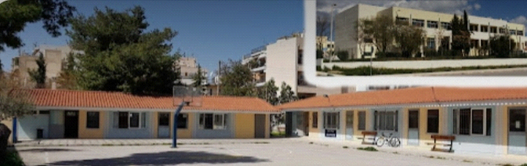
Στις ΕΠΑ.Λ3εις
(για την πύρινη αλήθεια)
ΣΥΓΓΡΑΦΙΚΗ ΟΜΑΔΑ: Δερματάς Α.-Καμίτση Α.- Κεραμιώτης Β.- Δήμου Β.
ΥΠΕΥΘΥΝΟΙ ΕΠΙΛΟΓΗΣ ΕΙΚΟΝΩΝ: Ζούνης Β.-Καλημέρη Δ.-Κίτσας Ρ.- Καραμπεσίνη Ε.
Ζόπας Κ.
ΥΠΕΥΘΥΝΟΙ ΜΟΡΦΟΠΟΙΗΣ ΚΕΙΜΕΝΩΝ: Καράβολας Ε.- Καράμπαλης Ν.- Γκούβρα
Μ.- Κιτσαράς Π.
ΥΠΕΥΘΥΝΟΙ ΨΥΧΑΓΩΓΙΑΣ: Αλεβίζου Α.- Δαμάσκου Α. Γεωργιάδη Π.
ΑΡΧΙΣΥΝΤΑΚΤΕΣ: Δρίτσας Γ.- Βερεσίδη Χ.- Καλλιγέρη Μ.- Ερμπολίδου Ο.-
Μουστακάτος Σ.- Παναγιωτάκης Μ.
ΥΠΕΥΘΥΝΟΙ ΕΚΠΑΙΔΕΥΤΙΚΟΙ: Κρεμμύδας Δημήτρης, Κακαβάκη Θεανώ
ΠΟΛΥΤΕΧΝΕΙΟ 2021 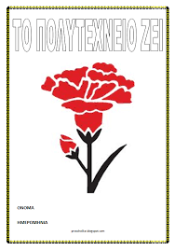
ΗΜΕΡΑ ΜΝΗΜΗΣ ΚΑΙ ΑΥΤΟΚΡΙΤΙΚΗΣ
ΓΙΑ ΤΗ ΣΥΓΧΡΟΝΗ ΔΗΜΟΚΡΑΤΙΑ
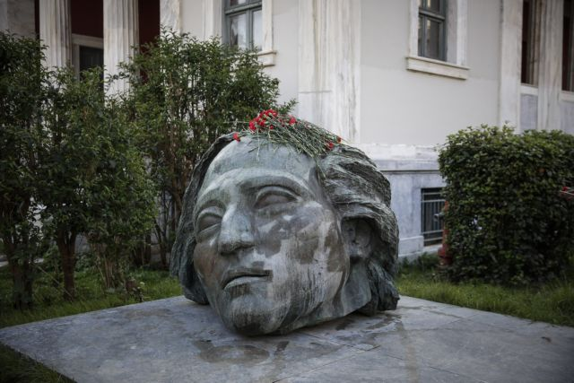
17 Νοέμβρη 2021. Μετά από δύο χρόνια το σχολείο μας πραγματοποίησε ξανά τον εορτασμό του Πολυτεχνείου. Την προηγούμενη χρονιά η γιορτή έγινε εξ αποστάσεως εξαιτίας των περιοριστικών μέτρων για την ανάσχεση της εξάπλωσης της Πανδημίας. Και η φετινή γιορτή όμως ήταν διαφορετική λόγω των συνθηκών. Έτσι συγκεντρωθήκαμε στην τάξη , όπως κάποτε είχαν συγκεντρωθεί οι φοιτητές στο Πολυτεχνείο. Δεν τραγουδήσαμε αυτή τη φορά αλλά μιλήσαμε πρόσωπο με πρόσωπο , κάτι που το έχουμε άλλωστε ανάγκη τον τελευταίο καιρό. Προσπαθήσαμε να θυμηθούμε τι έγινε τότε και γιατί μας αφορά μια κατάληψη πριν πενήντα χρόνια.
Τι έγινε τότε αλήθεια. Μια φοιτητική κατάληψη με τι είδους αιτήματα και απέναντι σε ποια εξουσία; Είναι δύσκολο να καταλάβουμε πώς είναι να ζεις και να σπουδάζεις σε ένα καθεστώς πραξικοπηματικό. Μας είναι αδιανόητο να μας απαγορεύεται η έκφραση της γνώμης μας, η διεκδίκηση των δικαιωμάτων μας, η δικαίωσή μας όταν αδικούμαστε. Διότι , ακόμη κι όταν υπάρχουν περιορισμοί, μας προσφέρονται εναλλακτικές λύσεις.
Πώς είναι άραγε να ζεις χωρείς διαδίκτυο, κινητό τηλέφωνο και Instagram; Πώς είναι δυνατόν να τιμωρείσαι από το σύλλογο καθηγητών για ιδιωτικές σου υποθέσεις της εξωσχολικής σου ζωής; Πόσο νόμιμο είναι να παρακολουθείται ο μαθητής και εκτός σχολείου και να στιγματίζονται οι προσωπικές του κλίσεις και ιδιαιτερότητες.
Όλες αυτές οι σκέψεις , που για εμάς αποτελούν ερωτήματα, για τους νέους της δεκαετίας του ’70 ήταν μια πραγματικότητα που δεν έπρεπε να αμφισβητούν. Οι μαθητές και οι φοιτητές της εποχής είχαν να αντιμετωπίσουν ένα αυταρχικό σύστημα όχι μόνο στο σχολείο τους αλλά και στην εκκλησία, στις κοινωνικές τους σχέσεις, ακόμη και την οικογένειά τους σε πολλές περιπτώσεις. Ένας αυταρχισμός στον οποίο ήρθε να προστεθεί και το δικτατορικό καθεστώς από το 1967, φιμώνοντας ακόμη περισσότερο τις νεανικές ψυχές.
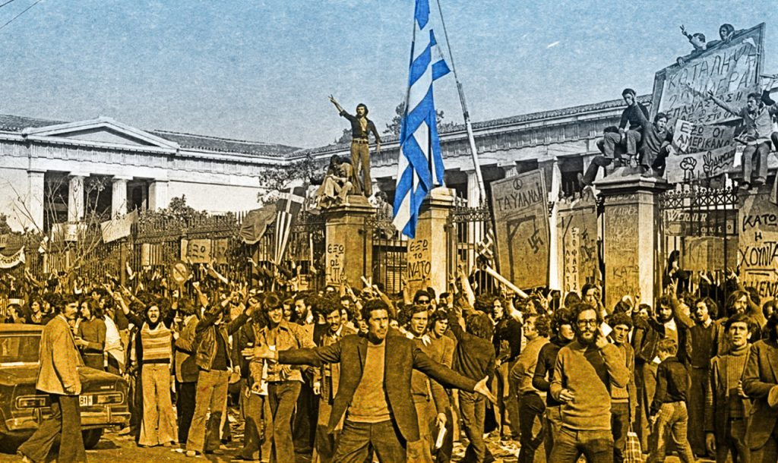
Αλλά η γενικότερη τάση αμφισβήτησης ,καινοτομίας και εκδημοκρατισμού που υπήρχε διεθνώς επηρέασε και την ελληνική νεολαία, η οποία εκφράστηκε με τολμηρές κινητοποιήσεις , συγκινώντας την υφήλιο.
14 Νοέμβρη 1973.
Οι φοιτητές της Αθήνας καταλαμβάνουν το Πολυτεχνείο με το σύνθημα:
ΨΩΜΙ-ΠΑΙΔΕΙΑ-ΕΛΕΥΘΕΡΙΑ-ΕΘΝΙΚΗ ΑΝΕΞΑΡΤΗΣΙΑ
Στη συνέχεια προχωρούν στη συγκρότηση συντονιστικής επιτροπής και δημιουργούν ραδιοφωνικό σταθμό για τη μετάδοση των αντιφασιστικών μηνυμάτων τους. Ο κόσμος συγκεντρώνεται αυθόρμητα έξω και γύρω από το Πολυτεχνείο για να συμπαρασταθεί στους επαναστατημένους νέους. Η συνέχεια της ιστορίας είναι γνωστή. Ο αγώνας των φοιτητών αλλά και οι δολοφονίες των αθώων από τη Χούντα μεταδίδονται σε όλο τον κόσμο από τους ξένους ανταποκριτές. Ο φοιτητικός αγώνας σηματοδοτεί την αρχή του τέλους για τη δικτατορία.
Και σήμερα; Έχουμε επιτέλους δημοκρατία;. Κι αν ναι ,γιατί εμείς οι σύγχρονοι νέοι εξακολουθούμε να αισθανόμαστε καταπιεσμένοι και εγκλωβισμένοι σε ένα σύστημα αναξιοκρατικό, ισοπεδωτικό , άδικο, ανθρωποφάγο και αυτοκαταστροφικό; Είναι πολλά αυτά που πρέπει να γίνουν για να ολοκληρωθεί η Δημοκρατία. Και ο χειρότερός της εχθρός δεν είναι η χούντα αλλά η επανάπαυση και το βόλεμα. Κι αφού ο κλήρος για τη συνέχιση του πολιτισμού μας πέφτει σ’ εμάς τους νέους , είμαστε υποχρεωμένοι να αμφισβητούμε, να επαναστατούμε, να γκρεμίζουμε και να ξαναχτίζουμε.
ΤΑ ΣΤΕΡΕΟΤΥΠΑ
ΚΑΙ
ΟΙ ΣΧΟΛΙΚΕΣ ΓΙΟΡΤΕΣ
Από τις σχολικές γιορτές της 28^{ης} Οκτωβρίου δύο πράγματα μας έχουν μείνει. Το ένα είναι η χαρά για την πρώτη αργία του σχολικού έτους και το δεύτερο η απονομή των βραβείων και αριστείων που καθόριζαν το σημαιοφόρο και τους παραστάτες της σχολικής παρέλασης. Και κάθε χρόνο κάποια πράγματα έμεναν ίδια και απαράλλαχτα. Τα ποιήματα και τα θεατρικά (στο δημοτικό), κάποια ταινία ή παρουσίαση (στο γυμνάσιο), τα τραγούδια της Σοφίας Βέμπο και στο τέλος ο εθνικός ύμνος. Εκείνο που άλλαζε κάθε φορά ήμασταν εμείς που μεγαλώναμε και βλέπαμε με άλλη ματιά τον κάθε εορτασμό. Εκείνα που παλιά μας συγκινούσαν τώρα τ’ αμφισβητούμε με μια διάθεση να απομυθοποιήσουμε το παρελθόν και να αποκαταστήσουμε μια πιο ρεαλιστική εκδοχή του.
Και οι γιαγιάδες μας αναρωτιούνται γιατί δεν απαγγέλλουμε το ποίημα «Η σημαία» του Ιωάννη Πολέμη κι αν πάψαμε να είμαστε πατριώτες όπως οι παλιοί. Και βέβαια εξακολουθούμε να δακρύζουμε «υπερήφανα», όπως λέει και το ποίημα, κάθε φορά που συνειδητοποιούμε όλες τις αξίες που συμβολίζει η γαλανόλευκη. Και βέβαια συγκινούμαστε από τον μοναδικό ηρωισμό των Ελλήνων πολεμιστών του ’40. Μόνο που οι εποχές αλλάζουν και τα ιδανικά της 28^{ης} πρέπει να «μιλήσουν» σ’ όλα τα παιδιά. Ακόμη και σ’ εκείνα που οι γιαγιάδες τους δεν μίλησαν ποτέ ελληνικά αν κι αυτά γεννήθηκαν και μεγάλωσαν στην Ελλάδα.
Ξεφυλλίσαμε τα παλιά σχολικά τους λευκώματα και περιεργαστήκαμε τις φωτογραφίες των μαθητικών γιορτών μιας άλλης εποχής. Είδαμε αμήχανα παιδιά να απαγγέλλουν κάποιο ποίημα. Είδαμε κοριτσάκια ντυμένα Σουλιώτισσες και αγοράκια με στρατιωτικά ρούχα να υποδύονται τους ρόλους τους κάτω από το αυστηρό βλέμμα του δασκάλου. Η έννοια της Τάξης και της Πειθαρχίας κυρίαρχες να καταπνίγουν κάθε ιδέα πρωτοτυπίας, κάθε τόλμημα πρωτοβουλίας. Κάθε πράγμα στη θέση του και καθένας με το ρόλο που αναλογούσε στην κοινωνική του ταυτότητα.
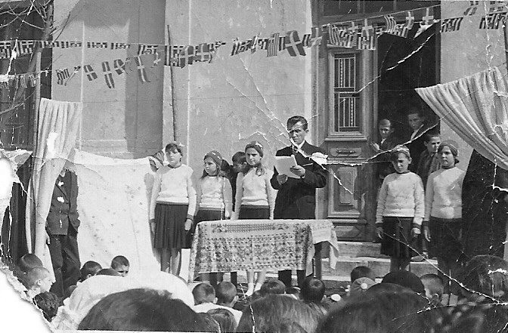
Και πηγαίνοντας ακόμη πιο πίσω στο χρόνο ανακαλύψαμε κι άλλα φυλετικά και εθνικά στερεότυπα στις εθνικές εκδηλώσεις, τα οποία έχουν ριζώσει στη συνείδηση των παλιότερων και που ανέθρεψαν τους νεότερους. Γυρίζοντας στην αρχή, τότε που ξεκίνησαν όλα, όταν ο Ιωάννης Μεταξάς ίδρυσε την Εθνική Οργάνωση Νεολαίας, την έντυσε στρατιωτικά, φουστίτσες για τα κοριτσάκια και παντελόνια για τα αγοράκια, και την έμαθε να χαιρετά φασιστικά. Μια συμβολική χειρονομία μίσους για όλους τους άλλους, μια κίνηση μισαλλοδοξίας και απώθησης του διαφορετικού. Και όλη αυτή η άρνηση θεωρήθηκε αγάπη για την πατρίδα και αφοσίωση στα εθνικά ιδανικά.
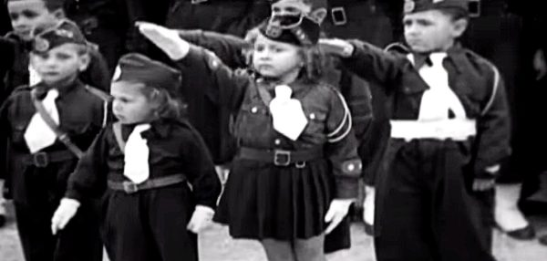
Αυτός ο αρνητικός πατριωτισμός επένδυσε και τις σχολικές γιορτές των εθνικών επετείων. Και τα μοτίβα του , χρόνο το χρόνο, δεκαετία τη δεκαετία επαναλαμβάνονταν με την απαραίτητη προσαρμογή τους στη μόδα κάθε εποχής. Μέχρι που έπαψε πια να εκφράζει όλα όσα πρέσβευε. Γιατί ό,τι επαναλαμβάνεται χωρίς να ανανεώνεται φθείρεται και πεθαίνει.
Θέλουμε και τις εθνικές γιορτές και τις παρελάσεις. Γιατί λέμε ΝΑΙ στον αυθορμητισμό, τον αυτοσχεδιασμό, το παιχνίδι. Και λέμε ΟΧΙ στις διακρίσεις, το ρατσισμό και τη μισαλλοδοξία.

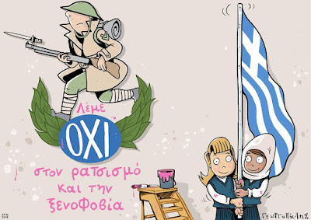

ΠΑΓΚΟΣΜΙΑ ΗΜΕΡΑ ΔΗΜΟΚΡΑΤΙΑΣ
Η Διεθνής Ημέρα Δημοκρατίας εορτάζεται κάθε χρόνο στις 15 Σεπτεμβρίου. Η πρωτοβουλία για την καθιέρωσή της ανήκει στην Διακοινοβουλευτική Ένωση και χρονολογείται το 1997. Το 2007 υιοθετήθηκε από τη Γενική Συνέλευση του ΟΗΕ ενώ στη χώρα μας γιορτάζεται από το 2008 σε όλα σχολεία, με διαγωνισμούς έκθεσης και ζωγραφικής και βραβεύσεις που αθλοθέτησε η Βουλή των Ελλήνων.
Ο εορτασμός στοχεύει στην ανάδειξη των αξιών που αντιπροσωπεύει η Δημοκρατία, μέσα από σειρά εκδηλώσεων και πρωτοβουλιών από κράτη και πολίτες. Η Διακοινοβουλευτική Ένωση (IPU) καλεί κάθε χρόνο τα κράτη-μέλη της να συμμετάσχουν στον εορτασμό της συγκεκριμένης ημέρας, καθώς αποτελεί ευκαιρία για προβληματισμό σχετικά με το νόημα και τη σημασία της δημοκρατίας και ταυτόχρονα για ενθάρρυνση του διαλόγου μεταξύ Κοινοβουλίων και πολιτών, ιδιαίτερα των νέων.
Αναμφίβολα η Δημοκρατία είναι το δημοφιλέστερο πολίτευμα παγκοσμίως μετά τον Β΄ Παγκόσμιο Πόλεμο. Τα νέα ανεξάρτητα κράτη που συγκροτήθηκαν μετά την αποτίναξη της αποικιοκρατικής εξάρτησης τους επέλεξαν δομές και θεσμούς κατά μίμηση των προτύπων των δυτικών δημοκρατιών. Τι είναι όμως η Δημοκρατία. Σε πρώτη φάση είναι μια λέξη , σε δεύτερη ένα νόημα, σε τρίτη μια έννοια, σε τέταρτη μια ιδέα, σε πέμπτη μια αξία. Πόσες από αυτές τις υποστάσεις της Δημοκρατίας ενσαρκώνουν τα σύγχρονα δημοκρατικά πολιτεύματα; Κατά πόσο οι Δημοκρατίες του καιρού μας επεκτείνονται πέρα από τη λέξη και εκφράζουν το νόημα, την έννοια, την ιδέα και την αξία της Δημοκρατίας;
Το αρχικό γράμμα της λέξη Δημοκρατίας θα μπορούσε να παρομοιασθεί με ένα ισοσκελές τρίγωνο. Ίσως να είναι μια ευχάριστη σύμπτωση λοιπόν που η μορφή της λέξης ταιριάζει και στο αληθινό της νόημα, την ισότητα.

Τι γιορτάζουμε την Παγκόσμια Ημέρα Δημοκρατίας; Στις 15 Σεπτεμβρίου γιορτάζουμε το πιο συμμετοχικό και πολυφωνικό πολίτευμα που έχει γνωρίσει μέχρι τώρα η ανθρωπότητα, τη δημοκρατία. Γεννημένη επί αρχαιοτάτων χρόνων στην Αθήνα η δημοκρατία συμβολίζει ως όρος τη δύναμη του λαού να εκλέγει πολιτικούς αντιπροσώπους, να κρίνει και να καθορίζει με ψηφοφορία την εξέλιξη κρατικών ζητημάτων και να παρεμβαίνει (εμμέσως πλέον) όπου το θεωρεί απαραίτητο.
Το Υπουργείο Παιδείας αποφάσισε από το 2008 να γιορτάζεται η Παγκόσμια Ημέρα Δημοκρατίας ενεργά σε όλα σχολεία. Την ημέρα αυτή πραγματοποιούνται διαγωνισμοί έκθεσης και ζωγραφικής. Οι νικητές τιμώνται με βραβεία, τα οποία ορίζει η Βουλή των Ελλήνων.
Ποια η αξία της Δημοκρατίας; Στον 21^{ο} αιώνα η έννοια της δημοκρατίας έχει αμφισβητηθεί ιδιαίτερα. Η κυριαρχία των ΜΜΕ θέτει αμφιβολίες σχετικά με το αν τελικά υπάρχει αληθινή δημοκρατία που πηγάζει από τη δύναμη και τη φωνή του λαού ή δημοκρατία των Μέσων που φαίνεται να παρουσιάζει μια επίπλαστη δημοκρατία, η οποία κατά βάθος συγκαλύπτει έντονη χειραγώγηση και προσανατολισμό.
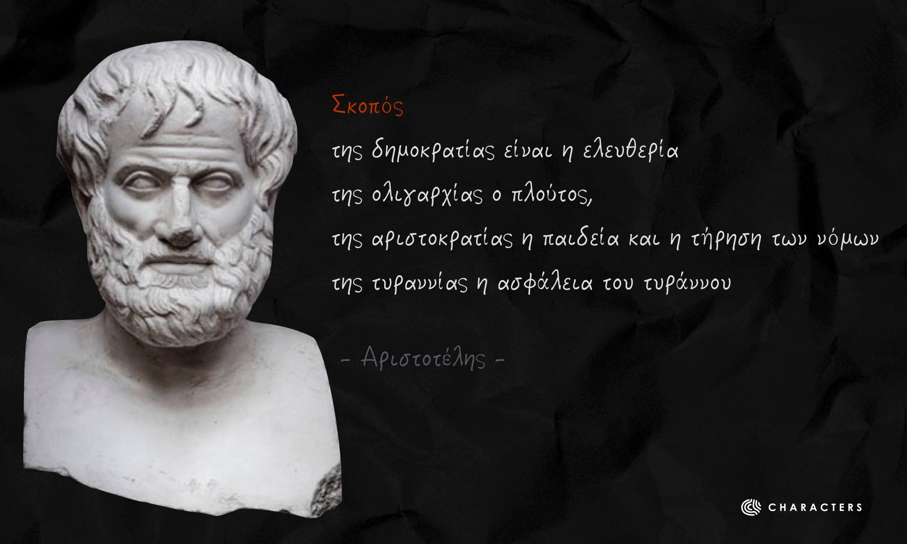
Η συγκεκριμένη μέρα δεν πρέπει να θέτει υπό αμφισβήτηση την έννοια της δημοκρατίας. Δημοκρατία υπάρχει στην ελευθερία να είμαστε ελεύθεροι, να σκεφτόμαστε ελεύθερα, να μιλάμε ελεύθερα. Μπορεί όμως να σταθεί η αφορμή να αξιολογήσουμε την έννοια και την ουσία της δημοκρατίας του αιώνα μας.
συγέννησε το πολίτευμα αυτό οφείλουμε να γνωρίζουμε και να γιορτάζουμε κάθε χρόνο την Παγκόσμια Ημέρα Δημοκρατίας. Πολύ περισσότερο, οφείλουμε να αγωνιζόμαστε καθημερινά για τη διατήρηση της δημοκρατίας στη χώρα μας και τη διάδοσή της και σε άλλες.

ΤΟ ΠΟΛΥΤΕΧΝΕΙΟ ΣΤΗ ΛΟΓΟΤΕΧΝΙΑ
Το πολυτεχνείο ενέπνευσε και σύγχρονους των γεγονότων αλλά και μεταγενέστερους συγγραφείς μυθοπλασίας, οι οποίοι στις αφηγήσεις τους έσωσαν την ιστορική αλήθεια συνδυασμένη με τη δυναμική της καλλιτεχνικής τους φαντασίας.
Το "Χρονικό των τριών ημερών" -γραμμένο σε ρυθμό σχεδόν εμβατηρίου και εικονοποιώντας με γρήγορο και ελλειπτικό μοντάζ τα τρία εικοσιτετράωρα των γεγονότων του Πολυτεχνείου, "τρεις περιοχές ονείρου και πανικού"- διαθέτει υψηλή συναισθηματική θερμοκρασία, καθώς και ορισμένα από εκείνα τα χαρακτηριστικά που συνδέουν το έργο της Μητροπούλου με το γαλλικό Νέο Μυθιστόρημα (1974)
Ο διονυσιακός μύθος του τεμαχισμού και της αναβίωσης ταυτίζεται με το χρονικό και την επέτειο του Πολυτεχνείου. (1976)
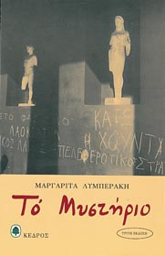

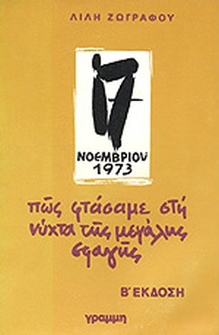
«Την Κυριακή 18 του Νοέμβρη 1973 κατάφερα να επιστρέψω σπίτι μου. (Κάθομαι απέναντι από την ΕΣΑ). Με την απόφαση να καταγγείλω το Έγκλημα στην Ευρώπη. Πέρασα στη μηχανή μου πέντε ψιλές κόλλες χαρτί κι άρχισα να καταγράφω ώρα την ώρα τις νωπές αναμνήσεις μου. Που άρχιζαν με τη χαρά, το παραλήρημα, το θρίαμβο, για να καταλήξουν στη σφαγή. Αλλά στις τέσσερις η κυκλοφορία είχε σταματήσει. Το πένθος και η σιωπή κάλυπταν την πόλη. Τα πλήκτρα της μηχανής μου αντηχούσαν στ' αυτιά μου σαν πολυβόλα. Ο φόβος, πάλι ο φόβος χύμηξε στα σπλάχνα μου. Τότε ..». (1974)
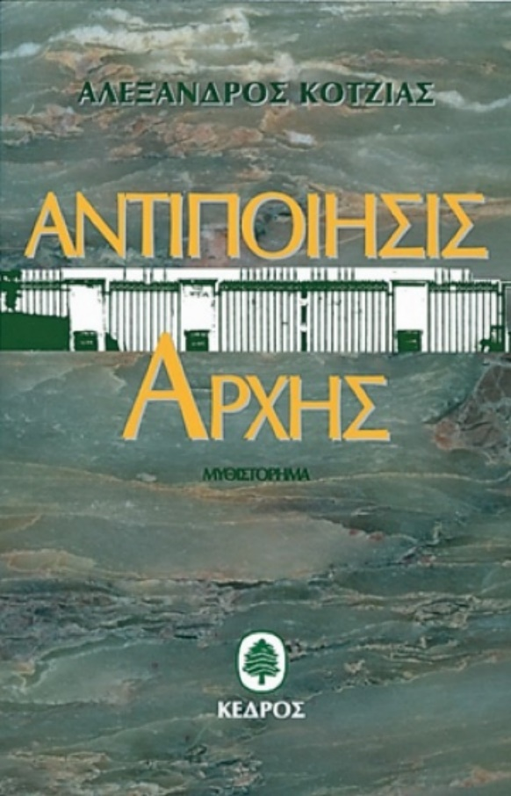
Σ' έναν Τριακονταετή Πόλεμο πολλοί είναι εκείνοι που εκούσια ή ακούσια θυσιάζονται υπάρχουν όμως κάποιοι δεξιοτέχνες της επιβίωσης που μεθοδικά και αδίσταχτα αξιοποιώντας τα όσα προσόντα τους χάρισε η φύση επιδιώκουν ένα και μοναδικό σκοπό: να διολισθήσουν μέσα από την κοινή δοκιμασία αλώβητοι. Τέτοιος προικισμένος δεξιοτέχνης είναι και ο ήρωας αυτού του βιβλίου. Το κρίσιμο τριήμερο της φοιτητικής εξέγερσης στις 14, 15 και 16 Νοεμβρίου 1973 τον ρίχνει βέβαια σε μια δεινή εμπλοκή που τον αναγκάζει να κινητοποιήσει όλες του τις δυνάμεις για να εξασφαλίσει την προσωπική σωτηρία του συνάμα δίνει το έναυσμα για μια συνοπτική αλλά γόνιμη και διδακτική αναδρομή στον νεοελληνικό Τριακονταετή Πόλεμο. Ωστόσο, ο αναγνώστης θα πρέπει να σημειώσει ότι το βιβλίο αυτό δεν είναι ιστορία ή χρονικό ο συγγραφέας του φιλοδόξησε να γράψει κάτι πιο αληθινό από την ιστορική αλήθεια - ένα μυθιστόρημα. Η «Αντιποίησις αρχής» (1979) είναι «μια αναπαράσταση του μετεμφυλιακού κράτους ως μια πολεμική μηχανή».

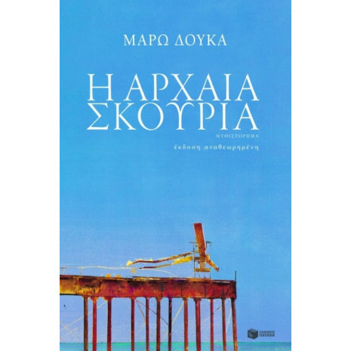
Ένα μυθιστόρημα-τοιχογραφία που καλύπτει ένα ευρύτατο χρονικό φάσμα. Εκτυλίσσεται στα πρώτα χρόνια της μεταπολίτευσης, καλύπτει την περίοδο της δικτατορίας με ιστορικές προβολές στο ψυχροπολεμικό κλίμα, στον Εμφύλιο, στην Κατοχή και στη Μικρασιατική Καταστροφή. Στα δρώμενα του μυθιστορήματος συμμετέχουν πρόσωπα απ' όλα τα κοινωνικά στρώματα. [...] Tο κατεξοχήν εύρημα είναι η κεντρική ηρωίδα και αφηγήτρια: η Μυρσίνη. Σκεύος εκλογής από την αντίπερα όχθη της συγγραφέα, την αστική τάξη. Έτσι η Δούκα κρατά τις αποστάσεις και βρίσκεται σε πλεονεκτική θέση καθώς σμιλεύει μια ηρωίδα μακριά από τα προσωπικά της βιώματα με ό,τι αυτό συνεπάγεται. Στο έργο δεν υπάρχουν απόλυτοι χαρακτήρες: κανένα πρόσωπο δεν είναι συμπαθητικό ή αντιπαθητικό μόνο. (1979)

ΤΟ ’40 ΣΤΗ ΖΩΓΡΑΦΙΚΗ
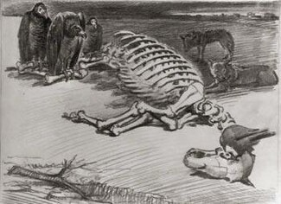
"Το κουφάρι του αλόγου". Γιάννης Κεφαλληνός (Συμβολικό σχέδιο για την Κατοχή)
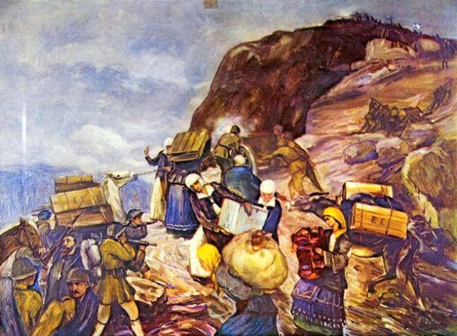
«Γυναίκες Ηπειρώτισσες» Ορέστης Κανέλλης
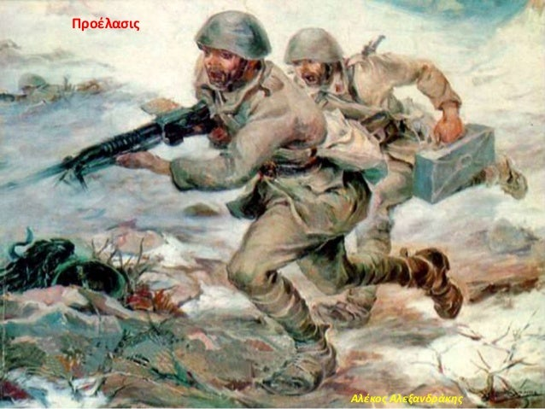
«Προέλασις» Αλέξανδρος Αλεξανδράκης.

ΣΤΑΥΡΟΛΕΞΑ
